CAIET DE SARCINI
pentru achiziționarea insignelor și distincțiilor

LOTUL nr. 1. Poz.1

Distincția Crucea ,,Pentru merit” de clasa II, cu baretă și brevet

Distincția MAI Crucea „Pentru Merit” a Ministerului Afacerilor Interne a Republicii Moldova este distincţia supremă a MAI. Crucea „Pentru Merit” a Ministerului Afacerilor Interne al Republicii Moldova are două clase, clasa I care este cea superioară şi clasa II.

Descriere
Însemnul Crucii „Pentru Merit” reprezintă o cruce de Malta de culoare roşie, înscrisă într-un pătrat imaginar cu latura de 30 mm, cu bordură de argint la clasa II, între braţele căreia se intercalează câte trei fascicule de raze emanând din centru, de argint la clasa II, fasciculul central fiind compus din patru raze organizate la extremitate în coadă de rândunică, iar cele laterale fiecare compus din câte trei raze organizate în descendenţă spre mijloc; crucea are în mijloc un medalion rotund purtând stema Ministerului Afacerilor Interne (în câmp roşu, o acvilă cu zborul coborât, de aur, cruciată de argint, ţinând în gheara dreaptă o spadă, de acelaşi metal, iar în cea stângă fascii, de asemenea de argint, şi purtând pe piept un scut tăiat, roşu şi albastru, încărcat cu un cap de bour broșînd, de aur, cu o stea cu opt raze între coarne şi flancat jos în dextra de o roză heraldică, iar în senestra de o semilună conturnată, toate de asemenea de aur) în scut rotund şi cu bordură de argint la clasa II, în partea inferioară a căreia este incizată cu litere capitale roşii legenda în semicerc „PENTRU MERIT”. De mijlocul marginii superioare a braţului de sus al crucii este fixată o toartă de suspensie de argint la clasa II, prin care însemnul se prinde cu un inel de baretă. Reversul însemnului este plat şi are gravat în incizie numărul de rând al distincţiei.
Panglica este din moar roşu, lată de 25 mm, având pe margini câte două, iar pe mijloc trei dungi verticale galbene la clasa I şi albe la clasa II, late de 1 mm fiecare şi separate una de alta şi de margine prin dungi verticale de culoarea fondului panglicii şi late de 0,5 mm.
Panglica se îmbracă pe o baretă metalică, de formă dreptunghiulară, cu înălţimea de 45 mm şi colţurile de jos tăiate. Pe bordul inferior al baretei îmbrăcate se aplică două rămurele de laur, în relief şi crescând din toarta de suspensie a însemnului de baretă, totul de argint la clasa II. Bareta are fixat pe revers un sistem de prindere a distincţiei. Înălţimea totală a distincţiei este de 78 mm.
Bareta de substituire a distincţiei este dreptunghiulară, cu lăţimea de 25 mm şi înălţimea de 12 mm, şi îmbrăcată cu panglica distincţiei.

NOTĂ (soluții tehnice): Pentru excluderea dezlipirii, stema de stat trebuie să fie integrată cu sfera amplasată pe mijlocul însemnului crucii prin sistem de prindere prin sudare. Toarta de suspensie, inelul și ramurile de laur trebuie să fie bine fixate pentru excluderea desprinderii acestora de pe distincție/insignă. Elementul de prindere de haină trebuie să fie confecționat din metal rigid şi bine fixat pe baretă.
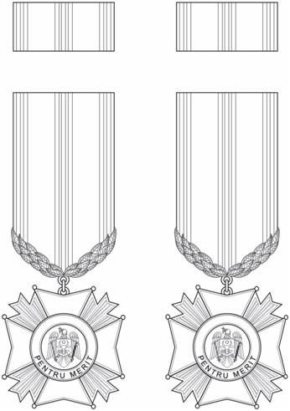

LOTUL nr. 1. Poz. 2

Crucea „Ofițer Emerit” a Ministerului Afacerilor Interne
cu baretă și brevet

Crucea „Ofițer Emerit” este o distincție corporativă a Ministerului Afacerilor Interne, de nivel înalt, care se conferă funcționarilor publici cu statut special şi militarilor din cadrul Ministerului.
Descriere
Însemnul Crucii „Ofițer Emerit” reprezintă o cruce cu opt vârfuri (croix à huit pointes), înscrisă într-un pătrat imaginar cu latura de 30 mm, roșie (Pantone 179 C), cu bordură de argint, așezată peste o cruce cu opt vârfuri în săritoare, mai mică (h 23,5 mm), de argint și cu brațele despicate printr-o incizie pe mijloc. Crucea mare este încărcată cu o umbră de cruce cu opt vârfuri, înscrisă într-un pătrat imaginar cu latura de 21 mm, de argint, în relief, și pe mijloc cu un medalion rotund (ø 17 mm), broșând. Medalionul poartă în mijloc, în scut rotund, stema Ministerului [în câmp roșu, o acvilă cu zborul coborât, de aur, cruciată de argint, ținând în gheara dreaptă o spadă, de același metal, iar în cea stângă – fascii, de asemenea de argint, și purtând pe piept un scut încărcat cu stema mică a Republicii Moldova (tăiat de roșu și azur, cu un cap de bour broșând, însoțit între coarne de o stea cu opt raze, la dextra de o roză heraldică și la senestra de o semilună conturnată, totul de aur)] și are exergă de argint, în partea superioară a căreia este incizată în semicerc, cu litere capitale roșii, legenda: „OFIȚER EMERIT”, iar în cea inferioară apare în relief o cunună deschisă, formată din două ramuri de laur cu codițele unite jos. Între vârfurile brațului de sus al crucii mari este înscrisă o toartă de suspensie decorativă, sugerând colțul îndreptat în sus al unei stele, de argint, incizat cu raze emanând din mijlocul brațului crucii și având la vârf un orificiu, prin care însemnul se prinde cu un inel de baretă. Reversul însemnului este plat şi are gravat în incizie numărul distincției.
Panglica distincției este din moar roșu (Pantone 179 C), lată de 25 mm, având pe margini câte două dungi verticale albe, late de 1 mm, depărtate una de alta cu 1 mm și de margine cu 2 mm.
Panglica se îmbracă pe o baretă metalică, de formă dreptunghiulară, cu înălțimea de 45 mm și colțurile de jos tăiate. Peste panglica îmbrăcată pe baretă se aplică o crenguță de laur de argint, așezată în bară. Pe bordul inferior al baretei îmbrăcate sunt aplicate două rămurele de laur, în relief şi crescând din toarta de suspensie a însemnului de baretă, totul de argint. Bareta are fixat pe revers un sistem de prindere.
Înălțimea totală a distincției nu depășește 85 mm.
Bareta de substituire a distincției este dreptunghiulară, cu lățimea de 25 mm și înălțimea de 12 mm, îmbrăcată cu panglica distincției și având aplicată broșând peste panglică o crenguță de laur de argint, așezată în bară.

NOTĂ (soluții tehnice): Pentru excluderea dezlipirii, stema de stat trebuie să fie integrată cu sfera amplasată pe mijlocul însemnului crucii prin sistem de prindere prin sudare. Toarta de suspensie, inelul și ramurile de laur trebuie să fie bine fixate pentru excluderea desprinderii acestora de pe distincție/insignă. Elementul de prindere de haină trebuie să fie confecționat din metal rigid și bine fixat pe baretă.

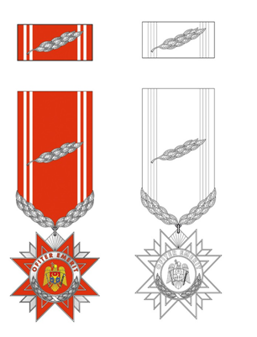

LOTUL nr. 1. Poz. 3

Crucea „Pentru serviciu impecabil” a Ministerului Afacerilor Interne clasa Veteran, cu baretă și brevet

Crucea „Pentru serviciu impecabil” este o distincție corporativă a Ministerului Afacerilor Interne (în continuare – Minister) și are patru clase: clasa Veteran, care este superioară, clasa I, clasa a II-a și clasa a III-a.

Crucea „Pentru serviciu impecabil” clasa Veteran:
Descriere
Însemnul Crucii „Pentru serviciu impecabil” reprezintă o cruce Ruppert (cruce labată cu extremitățile brațelor rotunjite convex) înscrisă într-un cerc imaginar cu diametrul de 30 mm – de aur la clasa Veteran și clasa I, de argint la clasa a II-a, de bronz la clasa a III-a – având în mijloc un scut heraldic de tip rectangular cu vârful rotunjit ce poartă stema Ministerului [în câmp roșu, o acvilă cu zborul coborât, de aur, cruciată de argint, ținând în gheara dreaptă o spadă, de același metal, iar în cea stângă – fascii, de asemenea de argint, și purtând pe piept un scut încărcat cu stema mică a Republicii Moldova (tăiat de roșu și azur, cu un cap de bour broșând, însoțit între coarne de o stea cu opt raze, la dextra de o roză heraldică și la senestra de o semilună conturnată, totul de aur)]. Crucea clasei Veteran este așezată pe o cunună de stejar, de aur. De mijlocul marginii superioare a brațului de sus al însemnului este fixată o toartă de suspensie, prin care însemnul se prinde cu un inel de baretă.
Panglica distincției este din moar roșu (Pantone 179 C), lată de 25 mm, având pe marginea stângă dungi verticale albe – una la clasa Veteran și clasa I, două la clasa a II-a, trei la clasa a III-a – late de 1 mm fiecare și depărtate de margine și una de alta cu 1 mm.
Panglica se îmbracă pe o baretă metalică, de formă dreptunghiulară, cu înălțimea de 45 mm și colțurile de jos tăiate. La clasa veteran, peste panglica îmbrăcată pe baretă se aplică broșând o crenguță de stejar de argint, așezată în bară. Bareta are pe marginea inferioară o toartă de suspensie de culoarea însemnului, iar pe revers – un sistem de prindere.
Înălțimea totală a distincției nu depășește 85 mm.
Bareta de substituire a distincției este dreptunghiulară, cu lățimea de 25 mm și înălțimea de 12 mm, și îmbrăcată cu panglica distincției. La clasa Veteran, peste panglica îmbrăcată pe bareta de substituire se aplică broșând o crenguță de stejar de argint, așezată în bară.

NOTĂ (soluții tehnice): Pentru excluderea dezlipirii, stema de stat trebuie să fie integrată cu sfera amplasată pe mijlocul însemnului crucii prin sistem de prindere prin sudare. Toarta de suspensie, inelul și crenguţele de stejar trebuie să fie bine fixate pentru excluderea desprinderii acestora de pe distincție. Elementul de prindere de haină trebuie să fie confecționat din metal rigid și bine fixat pe baretă.

Crucea ,,Pentru serviciu impecabil”
a Ministerului Afacerilor Interne
clasa Veteran
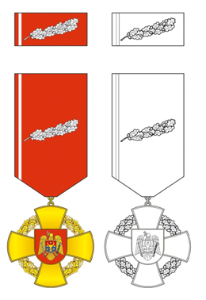

LOTUL nr. 1, Poz. 4

Crucea „Pentru serviciu impecabil” a Ministerului Afacerilor Interne
clasa I, cu baretă și brevet

1. Crucea „Pentru serviciu impecabil” este o distincție corporativă a Ministerului Afacerilor Interne (în continuare – Minister) și are patru clase: clasa Veteran, care este superioară, clasa I, clasa a II-a și clasa a III-a.

Crucea „Pentru serviciu impecabil” clasa I
Descriere
Însemnul Crucii „Pentru serviciu impecabil” reprezintă o cruce Ruppert (cruce labată cu extremitățile brațelor rotunjite convex) înscrisă într-un cerc imaginar cu diametrul de 30 mm – de aur la clasa Veteran și clasa I, de argint la clasa a II-a, de bronz la clasa a III-a – având în mijloc un scut heraldic de tip rectangular cu vârful rotunjit ce poartă stema Ministerului [în câmp roșu, o acvilă cu zborul coborât, de aur, cruciată de argint, ținând în gheara dreaptă o spadă, de același metal, iar în cea stângă – fascii, de asemenea de argint, și purtând pe piept un scut încărcat cu stema mică a Republicii Moldova (tăiat de roșu și azur, cu un cap de bour broșând, însoțit între coarne de o stea cu opt raze, la dextra de o roză heraldică și la senestra de o semilună conturnată, totul de aur)]. Crucea clasei Veteran este așezată pe o cunună de stejar, de aur. De mijlocul marginii superioare a brațului de sus al însemnului este fixată o toartă de suspensie, prin care însemnul se prinde cu un inel de baretă.
Panglica distincției este din moar roșu (Pantone 179 C), lată de 25 mm, având pe marginea stângă dungi verticale albe – una la clasa Veteran și clasa I, două la clasa a II-a, trei la clasa a III-a – late de 1 mm fiecare și depărtate de margine și una de alta cu 1 mm.
Panglica se îmbracă pe o baretă metalică, de formă dreptunghiulară, cu înălțimea de 45 mm și colțurile de jos tăiate. La clasa veteran, peste panglica îmbrăcată pe baretă se aplică broșând o crenguță de stejar de argint, așezată în bară. Bareta are pe marginea inferioară o toartă de suspensie de culoarea însemnului, iar pe revers – un sistem de prindere.
Înălțimea totală a distincției nu depășește 85 mm.
Bareta de substituire a distincției este dreptunghiulară, cu lățimea de 25 mm și înălțimea de 12 mm, și îmbrăcată cu panglica distincției. La clasa Veteran, peste panglica îmbrăcată pe bareta de substituire se aplică broșând o crenguță de stejar de argint, așezată în bară.

NOTĂ (soluții tehnice): Pentru excluderea dezlipirii, stema de stat trebuie să fie integrată cu crucea pe mijlocul însemnului crucii prin sistem de prindere prin sudare. Toarta de suspensie, inelul trebuie să fie bine fixat pentru excluderea desprinderii acestuia de pe distincție. Elementul de prindere de haină trebuie să fie confecționat din metal rigid și bine fixat pe baretă.

Crucea ,,Pentru serviciu impecabil”
a Ministerului Afacerilor Interne
clasa a I-a
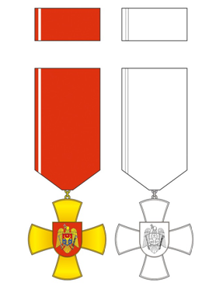

LOTUL nr. 1, Poz.5

Crucea „Pentru serviciu impecabil” a Ministerului Afacerilor Interne
clasa a II-a, cu baretă și brevet

1. Crucea „Pentru serviciu impecabil” este o distincție corporativă a Ministerului Afacerilor Interne (în continuare – Minister) și are patru clase: clasa Veteran, care este superioară, clasa I, clasa a II-a și clasa a III-a.

Crucea „Pentru serviciu impecabil” clasa II
Descriere
Însemnul Crucii „Pentru serviciu impecabil” reprezintă o cruce Ruppert (cruce labată cu extremitățile brațelor rotunjite convex) înscrisă într-un cerc imaginar cu diametrul de 30 mm – de aur la clasa Veteran și clasa I, de argint la clasa a II-a, de bronz la clasa a III-a – având în mijloc un scut heraldic de tip rectangular cu vârful rotunjit ce poartă stema Ministerului [în câmp roșu, o acvilă cu zborul coborât, de aur, cruciată de argint, ținând în gheara dreaptă o spadă, de același metal, iar în cea stângă – fascii, de asemenea de argint, și purtând pe piept un scut încărcat cu stema mică a Republicii Moldova (tăiat de roșu și azur, cu un cap de bour broșând, însoțit între coarne de o stea cu opt raze, la dextra de o roză heraldică și la senestra de o semilună conturnată, totul de aur)]. Crucea clasei Veteran este așezată pe o cunună de stejar, de aur. De mijlocul marginii superioare a brațului de sus al însemnului este fixată o toartă de suspensie, prin care însemnul se prinde cu un inel de baretă.
Panglica distincției este din moar roșu (Pantone 179 C), lată de 25 mm, având pe marginea stângă dungi verticale albe – una la clasa Veteran și clasa I, două la clasa a II-a, trei la clasa a III-a – late de 1 mm fiecare și depărtate de margine și una de alta cu 1 mm.
Panglica se îmbracă pe o baretă metalică, de formă dreptunghiulară, cu înălțimea de 45 mm și colțurile de jos tăiate. La clasa veteran, peste panglica îmbrăcată pe baretă se aplică broșând o crenguță de stejar de argint, așezată în bară. Bareta are pe marginea inferioară o toartă de suspensie de culoarea însemnului, iar pe revers – un sistem de prindere.
Înălțimea totală a distincției nu depășește 85 mm.
Bareta de substituire a distincției este dreptunghiulară, cu lățimea de 25 mm și înălțimea de 12 mm, și îmbrăcată cu panglica distincției. La clasa Veteran, peste panglica îmbrăcată pe bareta de substituire se aplică broșând o crenguță de stejar de argint, așezată în bară.

NOTĂ (soluții tehnice): Pentru excluderea dezlipirii, stema de stat trebuie să fie integrată cu crucea pe mijlocul însemnului crucii prin sistem de prindere prin sudare. Toarta de suspensie şi inelul trebuie să fie bine fixate pentru excluderea desprinderii acestora de pe distincție. Elementul de prindere de haină trebuie să fie confecționat din metal rigid și bine fixat pe baretă.

Crucea ,,Pentru serviciu impecabil”
a Ministerului Afacerilor Interne
clasa a II-a
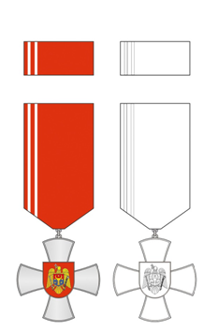

LOTUL nr. 1, Poz. 6

Crucea „Pentru serviciu impecabil” a Ministerului Afacerilor Interne
clasa a III-a, cu baretă și brevet

1. Crucea „Pentru serviciu impecabil” este o distincție corporativă a Ministerului Afacerilor Interne (în continuare – Minister) și are patru clase: clasa Veteran, care este superioară, clasa I, clasa a II-a și clasa a III-a.

Crucea „Pentru serviciu impecabil” clasa III
Descriere
Însemnul Crucii „Pentru serviciu impecabil” reprezintă o cruce Ruppert (cruce labată cu extremitățile brațelor rotunjite convex) înscrisă într-un cerc imaginar cu diametrul de 30 mm – de aur la clasa Veteran și clasa I, de argint la clasa a II-a, de bronz la clasa a III-a – având în mijloc un scut heraldic de tip rectangular cu vârful rotunjit ce poartă stema Ministerului [în câmp roșu, o acvilă cu zborul coborât, de aur, cruciată de argint, ținând în gheara dreaptă o spadă, de același metal, iar în cea stângă – fascii, de asemenea de argint, și purtând pe piept un scut încărcat cu stema mică a Republicii Moldova (tăiat de roșu și azur, cu un cap de bour broșând, însoțit între coarne de o stea cu opt raze, la dextra de o roză heraldică și la senestra de o semilună conturnată, totul de aur)]. Crucea clasei Veteran este așezată pe o cunună de stejar, de aur. De mijlocul marginii superioare a brațului de sus al însemnului este fixată o toartă de suspensie, prin care însemnul se prinde cu un inel de baretă.
Panglica distincției este din moar roșu (Pantone 179 C), lată de 25 mm, având pe marginea stângă dungi verticale albe – una la clasa Veteran și clasa I, două la clasa a II-a, trei la clasa a III-a – late de 1 mm fiecare și depărtate de margine și una de alta cu 1 mm.
Panglica se îmbracă pe o baretă metalică, de formă dreptunghiulară, cu înălțimea de 45 mm și colțurile de jos tăiate. La clasa veteran, peste panglica îmbrăcată pe baretă se aplică broșând o crenguță de stejar de argint, așezată în bară. Bareta are pe marginea inferioară o toartă de suspensie de culoarea însemnului, iar pe revers – un sistem de prindere.
Înălțimea totală a distincției nu depășește 85 mm.
Bareta de substituire a distincției este dreptunghiulară, cu lățimea de 25 mm și înălțimea de 12 mm, și îmbrăcată cu panglica distincției. La clasa Veteran, peste panglica îmbrăcată pe bareta de substituire se aplică broșând o crenguță de stejar de argint, așezată în bară.

NOTĂ (soluții tehnice): Pentru excluderea dezlipirii, stema de stat trebuie să fie integrată cu crucea pe mijlocul însemnului crucii prin sistem de prindere prin sudare. Toarta de suspensie şi inelul trebuie să fie bine fixate pentru excluderea desprinderii acestora de pe distincție. Elementul de prindere de haină trebuie să fie confecționat din metal rigid și bine fixat pe baretă.

Crucea ,,Pentru serviciu impecabil”
a Ministerului Afacerilor Interne
clasa a III-a
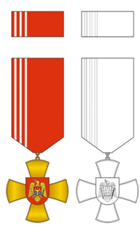

LOTUL nr. 1, Poz. 7

Medalia „Pentru merite în activitatea specială de investigații”
a Ministerului Afacerilor Interne, cu baretă și brevet

Medalia „Pentru merite în activitatea specială de investigații” este o distincție corporativă a Ministerului Afacerilor Interne care se conferă funcționarilor publici cu statut special şi militarilor din cadrul Ministerului Afacerilor Interne.

Descriere
Însemnul Medaliei „Pentru merite în activitatea specială de investigații” reprezintă un medalion rotund monocolor, de argint, cu diametrul de 30 mm, cu bordură în relief pe ambele fețe și cu toartă de suspensie în partea superioară.
Pe aversul însemnului, în mijloc, este reprezentată o acvilă heraldică, cu zborul desfăcut, stând pe o spadă în fascie cu vârful spre dreapta și surmontată de o stea cu opt raze, totul în relief.
Pe revers apare în relief legenda cu litere capitale în patru rânduri: „PENTRU MERITE / ÎN ACTIVITATEA / SPECIALĂ / DE INVESTIGAȚII”. În exergă, sus și jos, este reprezentată câte o steluță cu opt raze, flancată de câte o liniuță decorativă în semicerc, totul de asemenea în relief.
Panglica este din moar roșu închis (Pantone 200 C), lată de 25 mm, având pe mijloc cinci dungi albe late de 0,5 mm și depărtate una de alta cu 1 mm, iar pe margini câte o dungă roșie (Pantone 179 C) lată de 2 mm și separată printr-o dungă albă lată de 0,5 mm.
Panglica se îmbracă pe o baretă metalică, de formă dreptunghiulară, cu înălțimea de 45 mm și colțurile de jos tăiate, dotată jos cu un inel de suspensie de culoarea însemnului, iar pe revers – cu un sistem de prindere.
Înălțimea totală a distincției nu depășește 85 mm.
Bareta de substituire a distincției este dreptunghiulară, cu lățimea de 25 mm și înălțimea de 12 mm, și îmbrăcată cu panglica distincției.

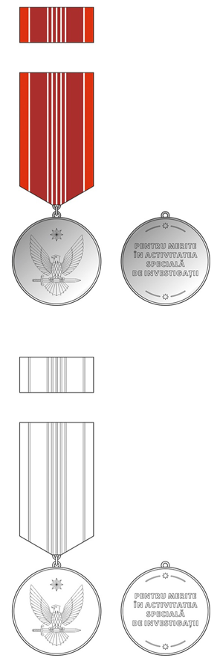

LOTUL nr. 1, Poz. 8

Medalia „Pentru merite în activitatea de urmărire penală”
a Ministerului Afacerilor Interne, cu baretă și brevet

Medalia „Pentru merite în activitatea de urmărire penală” este o distincție corporativă a Ministerului Afacerilor Interne care se conferă funcționarilor publici cu statut special din cadrul Ministerului Afacerilor Interne.

Descriere
Însemnul Medaliei „Pentru merite în activitatea de urmărire penală” reprezintă un medalion rotund monocolor, de argint, cu diametrul de 30 mm, cu bordură în relief pe ambele fețe și cu toartă de suspensie în partea superioară.
Pe aversul însemnului, în mijloc, este reprezentată o balanță cu brațele egale, în echilibru, peste care broșează fascii, în pal, totul în relief.
Pe revers apare în relief legenda cu litere capitale în patru rânduri: „PENTRU MERITE / ÎN ACTIVITATEA / DE URMĂRIRE / PENALĂ”. În exergă, sus și jos, este reprezentată câte o steluță cu opt raze, flancată de câte o liniuță decorativă în semicerc, totul de asemenea în relief.
Panglica este din moar albastru (Pantone 2945 C), lată de 25 mm, având pe mijloc cinci dungi albe late de 0,5 mm și depărtate una de alta cu 1 mm, iar pe margini câte o dungă roșie (Pantone 179 C) lată de 2 mm și separată printr-o dungă albă lată de 0,5 mm.
Panglica se îmbracă pe o baretă metalică, de formă dreptunghiulară, cu înălțimea de 45 mm și colțurile de jos tăiate, dotată jos cu un inel de suspensie de culoarea însemnului, iar pe revers – cu un sistem de prindere.
Înălțimea totală a distincției nu depășește 85 mm.
Bareta de substituire a distincției este dreptunghiulară, cu lățimea de 25 mm și înălțimea de 12 mm, și îmbrăcată cu panglica distincției.

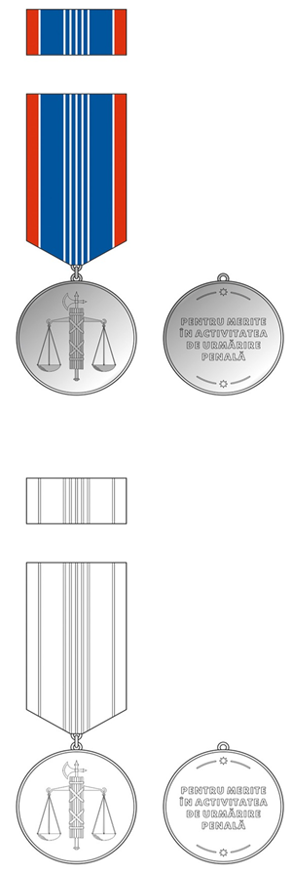

LOTUL nr. 1, Poz. 9

Insigna „Eminent al Ministerului Afacerilor Interne”,
cu baretă și brevet

1. Insigna „Eminent al Ministerului Afacerilor Interne” este o distincție corporativă a Ministerului Afacerilor Interne care se conferă funcționarilor publici cu statut special şi militarilor din cadrul Ministerului Afacerilor Interne
Descriere
Insigna „Eminent al Ministerului Afacerilor Interne” reprezintă o insignă de piept, monometalică, de forma unei cruci cu opt vârfuri (croix à huit pointes), înscrisă într-un pătrat imaginar cu latura de 25 mm, de aur, decorată cu raze liniare emanate din centru. Crucea este așezată pe un disc (ø 22 mm), de același metal, cantonată între brațe și între vârfuri de opt rubine montate în disc și are în mijloc un medalion rotund (ø 13 mm), încărcat, în scut rotund, cu stema Ministerului Afacerilor Interne [în câmp roșu, o acvilă cu zborul coborât, de aur, cruciată de argint, ținând în gheara dreaptă o spadă, de același metal, iar în cea stângă – fascii, de asemenea de argint, și purtând pe piept un scut încărcat cu stema mică a Republicii Moldova (tăiat de roșu și azur, cu un cap de bour broșând, însoțit între coarne de o stea cu opt raze, la dextra de o roză heraldică și la senestra de o semilună conturnată, totul de aur)].
Reversul insignei este plat și prevăzut cu un sistem de prindere.
Insigna se confecționează din metal comun, emailat.

NOTĂ (soluții tehnice): Pentru excluderea dezlipirii, elementele insignei (stema de stat, crucea şi medalionul) trebuie confecționate din metal comun, iar elementul de prindere de haină trebuie să fie confecționat din metal rigid.

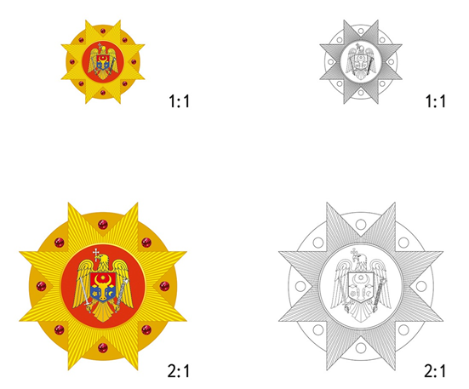

LOTUL nr. 1, Poz. 10

CUTIE DECORATIVA DIN VELUR

Confecționată din plastic de formă dreptunghiulară cu lungimea de 122 mm, lățimea 88mm, înălțimea 26 mm iar în mijlocul capacului 30 mm, căptușeala exterioară din velur albastru, căptușeala interioară din velur albastru și atlas alb.

